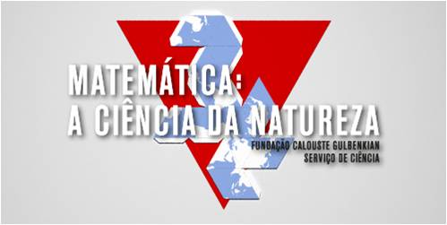

MATEMÁTICA: A CIÊNCIA DA NATUREZA

Uma enorme transformação no conceito de Natureza ocorre durante os séculos do Renascimento e dos Descobrimentos. As grandes navegações oceânicas tornam esta transformação impossível de esconder. A utilização intensiva de instrumentos, de tabelas, de mapas, bem como a circulação de pessoas, plantas e animais à escala do globo, criam a necessidade de se entender a forma nova que o mundo assume aos olhos maravilhados dos europeus. O século XVII, em que nasce a ciência moderna, consagra esta transformação.

Galileu põe a terra em movimento; e o movimento está por toda a parte: não há estado de repouso no Universo. Mas, ao mesmo tempo, comete um “pecado” de consequências monumentais para o futuro – para legitimar o novo conceito de descoberta das leis naturais, Galileu identifica a Natureza com um livro tão sagrado como a Bíblia, porém escrito numa outra linguagem – a da matemática. Ora a matemática era desde os gregos indissociável da Natureza; era o próprio conhecimento rigoroso, não mitológico, da realidade, através da aritmética, da geometria, da música e da astronomia. Paradoxalmente, em poucas dezenas de anos, a matemática aparece apenas como um “instrumento” de compreensão da nova Natureza. A nova matemática (o cálculo) está separada da natureza, funcionando apenas como a sua linguagem. Um novo conhecimento das coisas naturais emerge, adotando inclusivamente o nome latino de “scientia” para não se confundir com o antigo. A nova física (que surge como mecânica: o estudo do movimento e das forças) triunfa, acolhendo rapidamente os outros fenómenos naturais. Privada inadvertidamente do seu objeto, a matemática escolhe um caminho de progressiva abstração como estratégia evolutiva, com grande sucesso, até aos dias de hoje.

Foi preciso o Cubismo e a Mecânica Quântica para que a Natureza se voltasse a cobrir com os seus véus. Um século depois, percebemos que um conhecimento matemático novo será determinante para que o mundo que nos rodeia ganhe uma nova inteligibilidade. Nós também somos Natureza e esta perceção de base é fundamental para se equacionar a complexidade do nosso tempo. Entendeu por isso o Serviço de Ciência dedicar o ano de 2012 a pensar, de forma motivadora, nos novos caminhos abertos ou antevistos pela Matemática ao reassumir em plenitude o seu papel central de discurso sobre a Natureza.

João Caraça,
Diretor do Serviço de Ciência da Fundação Calouste Gulbenkian

